HRMOS採用 応募者書類AI評価ツール
プロジェクト総括報告書

2026年3月7日

目次
目次 2
1. プロジェクト概要 3
1.1 プロジェクト名・実施期間 3
1.2 背景と目的 3
1.3 スコープ 3
対象範囲 3
対象外 3
1.4 主要ユースケース 3
1.5 主要成果サマリー 4
2. 技術構成 5
2.1 技術スタック一覧 5
2.2 選定理由 5
3. アーキテクチャ 6
3.1 アーキテクチャ概要 6
3.2 処理フロー 6
3.3 設計方針・工夫 7
LLM CLI subprocess呼び出し 7
PIIマスキング 7
Repositoryパターン 7
CSSセレクタ集約 7
3.4 データベース設計 7
4. 改善履歴 9
4.1 改善履歴テーブル 9
4.2 傾向分析 9
5. 今後の展望 11
5.1 短期改善（1-3ヶ月） 11
5.2 中長期計画（3-12ヶ月） 11
5.3 推奨事項 11

1. プロジェクト概要

1.1 プロジェクト名・実施期間
項目 | 内容
プロジェクト名 | HRMOS採用 応募者書類AI評価ツール
実施期間 | 2026年2月17日 〜 2026年3月7日（約3週間）
リポジトリ | AGS_HRMOS_AUTO_EVAL
動作環境 | Windows 10/11、Python 3.10+

1.2 背景と目的
HRMOS採用ページに登録される応募者の履歴書・職務経歴書を、人事担当者が1件ずつ確認してスコアリングする作業は時間と労力がかかり、評価のばらつきも生じやすい。
本プロジェクトでは、この書類評価プロセスをAI（Claude CLI / Gemini CLI）で自動化し、一貫した評価基準による迅速なスクリーニングを実現することを目的とした。

1.3 スコープ

対象範囲
- HRMOSからの応募者書類自動ダウンロード（PDF/Word/Excel）
- 設定可能な評価基準に基づくAIスコアリング（1〜5点）
- 面接質問候補の自動生成
- レーダーチャート・ランク付きExcelレポートの自動出力
- メール通知（Resend API、オプション）
- Windowsタスクスケジューラによる定期自動実行

対象外
- 面接管理・内定管理
- HRMOS以外の採用管理システムとの連携

1.4 主要ユースケース
# | ユースケース | コマンド | 概要
1 | 日次スキャン | python run.py scan | 新規応募者の書類DL→AI評価→Excel出力。評価済みは自動スキップ
2 | 全件再評価 | python run.py scan --all | 評価基準変更時に全応募者を再スコアリング
3 | エラーリトライ | python run.py scan --retry-errors | LLMタイムアウト等で失敗した応募者のみ再処理
4 | レポート再出力 | python run.py report | DB内の評価結果からExcelを再生成
5 | 定期自動実行 | タスクスケジューラ | 平日の昼・夕方に自動でscanを実行

1.5 主要成果サマリー
- 応募者書類の取得から評価・レポート出力までを完全自動化
- カスタマイズ可能な評価基準による一貫したAIスコアリングを実現
- レーダーチャート・1次通過候補判定・備考欄を含むリッチなExcelレポート
- ワンクリックセットアップ（setup.bat）で技術者でないユーザーへの展開を容易に
- PIIマスキングによるプライバシー保護

2. 技術構成

2.1 技術スタック一覧
カテゴリ | 技術名 | バージョン | 用途
言語 | Python | 3.10+ | アプリケーション全体
ブラウザ自動化 | Playwright | 1.40+ | HRMOSログイン・ページ巡回・書類DL
PDF解析 | pdfplumber | 0.10+ | PDFからのテキスト抽出
Word解析 | python-docx | 1.0+ | DOCXからのテキスト抽出
Excel操作 | openpyxl | 3.1+ | XLSX解析・レポート生成
設定管理 | PyYAML | 6.0+ | YAML設定ファイルの読み込み
メール通知 | Resend | 2.0+ | 評価結果のメール送信
AI評価 | Claude CLI / Gemini CLI | — | 書類テキストの評価・スコアリング
データベース | SQLite | 標準ライブラリ | 応募者・評価結果の永続化
ブラウザ | Chromium | Playwright自動管理 | HRMOS Webアクセス

2.2 選定理由
Playwright: HRMOSの2段階ログインやSPA的な画面遷移に対応するため、ヘッドレスブラウザ自動化が必要。Selenium比でモダンなAPI設計とasync対応が利点。
Claude CLI / Gemini CLI: APIキーの管理が不要で、ローカルCLI認証のみで動作。subprocess経由の呼び出しでシンプルな統合を実現。config.yamlで切替可能な設計。
SQLite: 外部サーバー不要でファイルベースの永続化が可能。小〜中規模の応募者データに最適。
openpyxl: レーダーチャート・条件付き書式・色付きセルなどリッチなExcel出力に対応。

3. アーキテクチャ

3.1 アーキテクチャ概要
本ツールは5層のレイヤードアーキテクチャで構成されている。CLIからオーケストレーター（main.py）を経由して各層を順次呼び出す設計により、関心の分離と保守性を確保している。
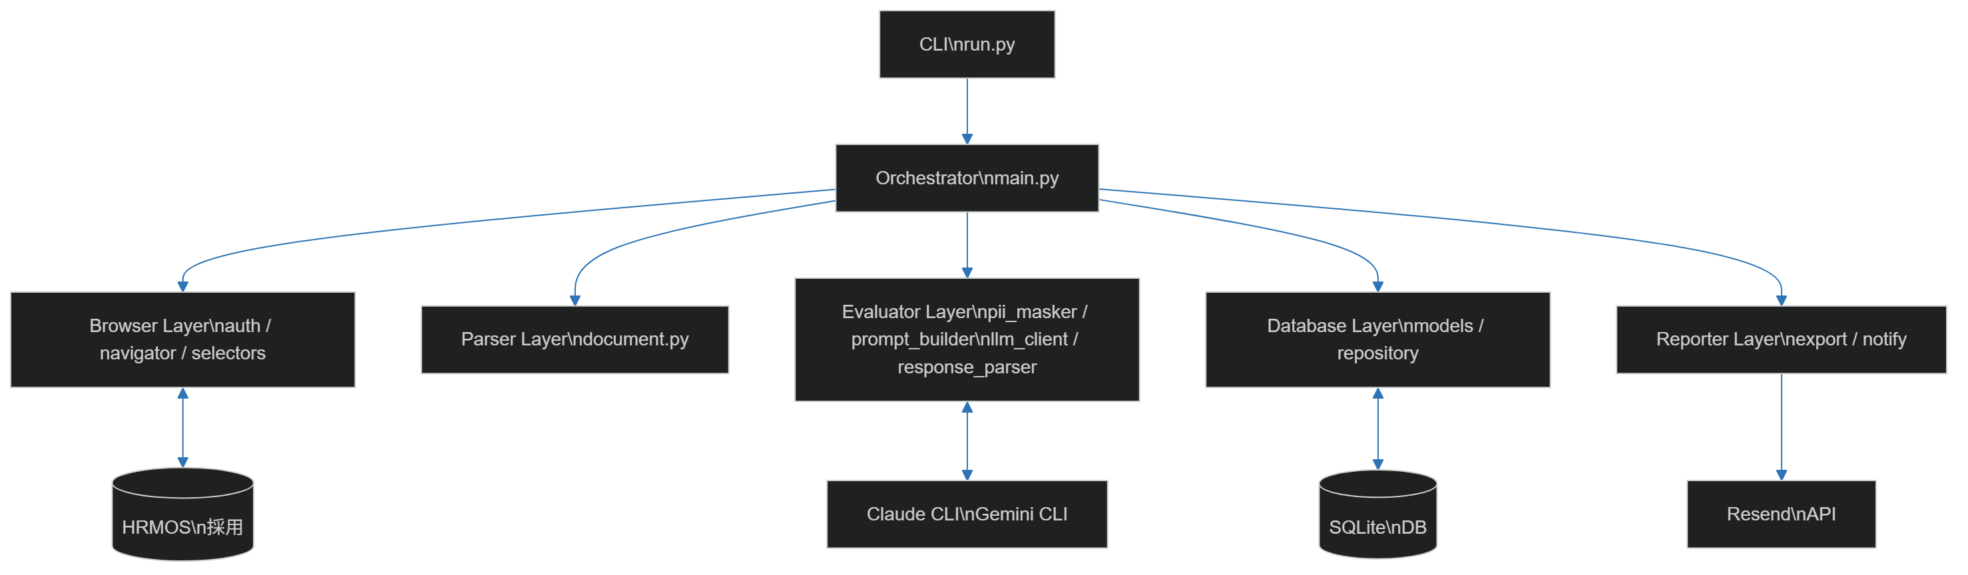
図3-1: システム構成図

3.2 処理フロー
scanコマンド実行時の処理フローを以下に示す。
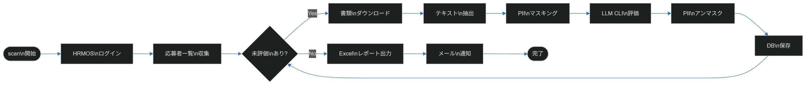
図3-2: scanコマンド処理フロー

3.3 設計方針・工夫

LLM CLI subprocess呼び出し
APIキーの管理を不要にするため、Claude CLI（claude -p）やGemini CLIをsubprocess.runで呼び出す設計を採用。stdinにプロンプトを送り、stdoutからJSON応答を受け取る。環境変数 CLAUDECODE を除去してネストセッションを防止する工夫も施している。

PIIマスキング
LLMに個人情報を送信しないよう、評価前に氏名・電話番号・住所をマスクし、応答後にアンマスクする可逆マスキングを実装。氏名の全角/半角/スペースなしなど複数の表記パターンに対応。

Repositoryパターン
データベースアクセスをRepository層に集約し、ビジネスロジックからSQL操作を分離。テーブル構造の変更がアプリケーション層に影響しにくい設計。

CSSセレクタ集約
HRMOSのUI変更に備え、全ページ要素のCSSセレクタをselectors.pyに集約。UI変更時の修正箇所を1ファイルに限定。

3.4 データベース設計
SQLiteで4テーブルを構成。
テーブル | 役割 | 主なカラム
applicants | 応募者マスタ | id, name, page_url, status (pending/scanned/error)
documents | 添付書類 | applicant_id, filename, file_type, text_length
evaluations | AI評価結果 | applicant_id, criterion_name, score, comment
scan_runs | 実行履歴 | id, started_at, completed_at, status
--allオプション使用時は全applicantsのstatusをpendingにリセットし、再評価を実行する。

4. 改善履歴

4.1 改善履歴テーブル
日付 | 対象 | 変更内容 | 理由
2026-02-17 | 全体 | 初回コミット | プロジェクト開始
2026-02-20 | browser/ | Playwright locator API移行・2段階ログイン対応 | HRMOS認証仕様への対応
2026-02-22 | reporter/ | Resendメール通知・タスクスケジューラ対応 | 運用自動化
2026-02-24 | evaluator/ | キーワードスキャンからClaude AI自動評価に全面置換 | 評価精度の大幅向上
2026-02-25 | evaluator/ | Gemini AI評価への対応とLLMクライアントの抽象化 | プロバイダー切替の柔軟性確保
2026-03-01 | evaluator/ | Claude CLIネストセッション検出によるタイムアウト修正 | CLAUDECODE環境変数の除去
2026-03-03 | config | LLM CLIタイムアウトを120秒→300秒に変更 | 長文書類での評価失敗防止
2026-03-05 | main.py | 実施済み判定の不備修正・エラーリトライ機能追加 | 処理の信頼性向上
2026-03-06 | evaluator/ | LLM送信前のPIIマスキング機能追加 | プライバシー保護
2026-03-07 | reporter/ | レーダーチャート・1次通過候補・備考欄の追加 | レポートの情報量・視認性向上
2026-03-07 | setup.bat等 | ワンクリックセットアップ・バッチパス動的化 | 別PC展開の容易化

4.2 傾向分析
改善活動は大きく3つのフェーズに分類できる。
1. 基盤構築期（2/17〜2/22）: ブラウザ自動化・メール通知・スケジューラなどインフラ面の整備
2. AI評価強化期（2/24〜3/6）: キーワードマッチからLLM評価への移行、マルチプロバイダー対応、PII保護などコア機能の高度化
3. UX改善期（3/7）: レポートの可視化強化（レーダーチャート等）と非技術者向けセットアップの簡素化

5. 今後の展望

5.1 短期改善（1-3ヶ月）
項目 | 内容 | 優先度
テストフレームワーク導入 | pytest等を用いた自動テストの整備。現在はtest_pii_masker.pyのみ | 高
.doc（旧形式）対応 | python-docxでは読めない.docファイルへの対応 | 中
ヘッドレスモード最適化 | headless: trueでの安定動作検証・最適化 | 中
エラーハンドリング強化 | ネットワーク断・HRMOS障害時のグレースフルリカバリ | 中

5.2 中長期計画（3-12ヶ月）
項目 | 内容 | 優先度
Web UI / ダッシュボード | 評価結果の可視化・フィルタリングをブラウザUIで提供 | 中
複数求人対応 | 求人ごとに異なる評価基準を適用できる仕組み | 中
API化 | 他システムとの連携のためのREST API提供 | 低
評価精度のフィードバックループ | 実際の採用結果とAI評価の相関分析・基準改善 | 低

5.3 推奨事項
- テスト整備を優先し、回帰テストなしでの改修リスクを軽減する
- 評価基準の定期見直しプロセスを確立する（3ヶ月ごとの振り返りを推奨）
- 利用者からのフィードバック収集の仕組みを設ける

